附件1

市中等职业学校“百千万人才培养工程”首批培养对象名单

职教名家培养对象
序号 | 区域 | 所属单位 | 姓名
1 | 广州市教育局属单位 | 广州市教育研究院 | 陈凯
2 | 广州市教育局属学校 | 广州市旅游商务职业学校 | 刘婕
3 | 广州市教育局属学校 | 广州市财经职业学校 | 林晓
4 | 黄埔区 | 广州市黄埔职业技术学校 | 胡立光
5 | 番禺区 | 广州市番禺区职业技术学校 | 杨斌
职教名校长培养对象
序号 | 区域 | 所属单位 | 姓名
1 | 广州市教育局属学校 | 广州市启明学校 | 赖凯洪
2 | 广州市教育局属学校 | 广州市幼儿师范学校 | 丘毅清
3 | 广州市教育局属学校 | 广州市司法职业学校 | 陈明
4 | 广州市教育局属学校 | 广州市艺术学校 | 邹罡
5 | 番禺区 | 广州市番禺区新造职业技术学校 | 吴锡坚

职教名教师培养对象
序号 | 区域 | 所属单位 | 姓名
1 | 广州市教育局属单位 | 广州市教育研究院 | 柳洁
2 | 广州市教育局属学校 | 广州市旅游商务职业学校 | 陈丽敏
3 | 广州市教育局属学校 | 广州市旅游商务职业学校 | 孙红
4 | 广州市教育局属学校 | 广州市电子信息学校 | 薛宁海
5 | 广州市教育局属学校 | 广州市幼儿师范学校 | 王陈
6 | 广州市教育局属学校 | 广州市幼儿师范学校 | 陈洁
7 | 广州市教育局属学校 | 广州市司法职业学校 | 田军
8 | 广州市教育局属学校 | 广州市司法职业学校 | 林晓琳
9 | 广州市教育局属学校 | 广州市信息工程职业学校 | 洪波
10 | 广州市教育局属学校 | 广州市信息工程职业学校 | 何小春
11 | 广州市教育局属学校 | 广州市信息工程职业学校 | 黄卓瑜
12 | 广州市教育局属学校 | 广州市商贸职业学校 | 李志宏
13 | 广州市教育局属学校 | 广州市商贸职业学校 | 林珍平
14 | 广州市教育局属学校 | 广州市财经职业学校 | 宋依琳
15 | 广州市教育局属学校 | 广州市财经职业学校 | 陈星涛
16 | 广州市教育局属学校 | 广州市财经职业学校 | 张京蒲
17 | 广州市教育局属学校 | 广州市财经职业学校 | 林敏莉
18 | 广州市教育局属学校 | 广州市市政职业学校 | 陈春艳
19 | 广州市教育局属学校 | 广州市市政职业学校 | 涂晓琴
20 | 广州市教育局属学校 | 广州市轻工职业学校 | 梁伟东
21 | 广州市教育局属学校 | 广州市轻工职业学校 | 孔艳霞
22 | 广州市教育局属学校 | 广州市土地房产管理职业学校 | 关红丽
23 | 广州市教育局属学校 | 广州市交通运输职业学校 | 李贤林
24 | 广州市教育局属学校 | 广州市交通运输职业学校 | 齐忠志
25 | 广州市教育局属学校 | 广州市建筑工程职业学校 | 吴颖楠
26 | 海珠区 | 广州市海珠商务职业学校 | 卢迅凡
27 | 荔湾区 | 广州市荔湾区外语职业高级中学 | 陈怡莺
28 | 白云区 | 广州市白云行知职业技术学校 | 黄小娟
29 | 黄埔区 | 广州市黄埔职业技术学校 | 项旭东
30 | 番禺区 | 广州市番禺区工商职业技术学校 | 吴和清
31 | 番禺区 | 广州市番禺区新造职业技术学校 | 何绮文
32 | 番禺区 | 广州市番禺区职业技术学校 | 何俊
33 | 番禺区 | 广州市番禺区职业技术学校 | 陈颂阳
34 | 从化区 | 广州市从化区职业技术学校 | 李丽芳
35 | 增城区 | 广州市增城区广播电视大学 | 任仲田
36 | 增城区 | 广州市增城区广播电视大学 | 刘浩
37 | 增城区 | 广州市增城区广播电视大学 | 赵晓瑞
38 | 增城区 | 广州市增城区职业技术学校 | 梁珠芳
39 | 增城区 | 广州市增城区职业技术学校 | 董成波
附件2

市级中职骨干教师培训学员名单

序号 | 区域 | 所属单位 | 姓名
1 | 广州市教育局属学校 | 广州市电子信息学校 | 崔浩华
2 | 广州市教育局属学校 | 广州市电子信息学校 | 何颖佳
3 | 广州市教育局属学校 | 广州市幼儿师范学校 | 李燕
4 | 广州市教育局属学校 | 广州市幼儿师范学校 | 李颖
5 | 广州市教育局属学校 | 广州市医药职业学校 | 高妮
6 | 广州市教育局属学校 | 广州市医药职业学校 | 黄小璇
7 | 广州市教育局属学校 | 广州市司法职业学校 | 唐三元
8 | 广州市教育局属学校 | 广州市司法职业学校 | 万崎
9 | 广州市教育局属学校 | 广州市信息工程职业学校 | 李冬梅
10 | 广州市教育局属学校 | 广州市信息工程职业学校 | 毛敏莉
11 | 广州市教育局属学校 | 广州市信息工程职业学校 | 王佳莹
12 | 广州市教育局属学校 | 广州市商贸职业学校 | 杨春丽
13 | 广州市教育局属学校 | 广州市商贸职业学校 | 黄苑
14 | 广州市教育局属学校 | 广州市交通运输职业学校 | 何才
15 | 广州市教育局属学校 | 广州市交通运输职业学校 | 黄丽丹
16 | 海珠区 | 广州市海珠工艺美术职业学校 | 赵春江
17 | 海珠区 | 广州市海珠工艺美术职业学校 | 伍敏
18 | 海珠区 | 广州市海珠工艺美术职业学校 | 谭静雯
19 | 海珠区 | 广州市海珠工艺美术职业学校 | 张嘉莱
20 | 荔湾区 | 广州市荔湾区外语职业高级中学 | 罗奕奕
21 | 荔湾区 | 广州市荔湾区外语职业高级中学 | 欧阳华
22 | 天河区 | 广州市天河职业高级中学 | 陈卉馨
23 | 天河区 | 广州市天河职业高级中学 | 李奕慧
24 | 白云区 | 广州市白云行知职业技术学校 | 魏琴
25 | 白云区 | 广州市白云行知职业技术学校 | 杨观喜
26 | 白云区 | 广州市白云行知职业技术学校 | 朱彬军
27 | 黄埔区 | 广州市黄埔职业技术学校 | 胡伟锋
28 | 黄埔区 | 广州市黄埔职业技术学校 | 梁慧灵
29 | 花都区 | 广州市花都区理工职业技术学校 | 曾键
30 | 番禺区 | 广州市番禺区工商职业技术学校 | 杜碧雨
31 | 番禺区 | 广州市番禺区工商职业技术学校 | 朱中兴
32 | 番禺区 | 广州市番禺区新造职业技术学校 | 陈宏镜
33 | 番禺区 | 广州市番禺区新造职业技术学校 | 陈丽霞
34 | 番禺区 | 广州市番禺区新造职业技术学校 | 李璀玉
35 | 番禺区 | 广州市番禺区职业技术学校 | 何婉娴
36 | 番禺区 | 广州市番禺区职业技术学校 | 陆志良
37 | 番禺区 | 广州市番禺区职业技术学校 | 王苏
38 | 番禺区 | 广州市番禺区职业技术学校 | 叶燕玲
39 | 番禺区 | 广州市番禺区职业技术学校 | 朱峰
40 | 南沙区 | 广州市南沙区岭东职业技术学校 | 肖月桂
41 | 从化区 | 广州市从化区职业技术学校 | 杨耀康
42 | 从化区 | 广州市从化区职业技术学校 | 周健
43 | 增城区 | 广州市增城区东方职业技术学校 | 魏尚玲
44 | 增城区 | 广州市增城区职业技术学校 | 黎喜欢
45 | 增城区 | 广州市增城区职业技术学校 | 娜布其
46 | 增城区 | 广州市增城区职业技术学校 | 邵冰
47 | 增城区 | 广州市增城区职业技术学校 | 杨华贵
48 | 增城区 | 广州市增城区职业技术学校 | 邹志辉

附件3

市中等职业学校“百千万人才培养工程”首批
培养对象和第五批市级中职骨干教师
培训2020年培训安排

培训班 | 培训时间 | 培训安排
市中等职业学校“百千万人才培养工程”首批培养对象2020年培训 | 9月18日至27日  （10天） | 集中理论培训
第五批市级中职骨干教师培训2020年培训 | 9月18日至27日  （10天） | 集中理论培训

附件4

报到处及参训地点路线指引图

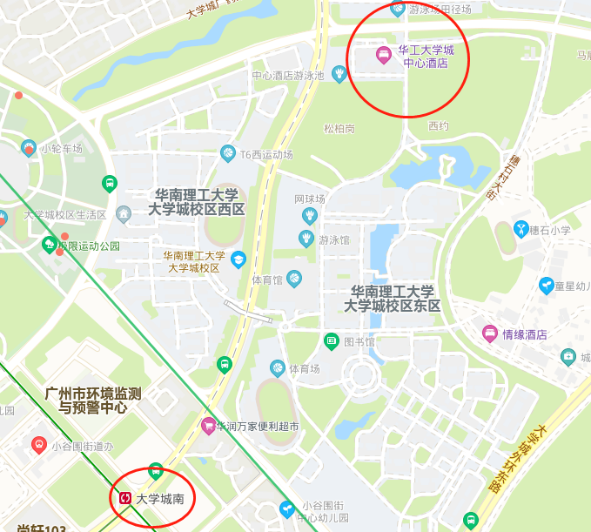

培训地点：华南理工大学大学城中心酒店

报到处： 华工大学城中心酒店一楼大堂

（广州市番禺区大学城华工北路68号，电话：020-39388888)

地铁路线：地铁 4号线到大学城南站C出口下，在综合商业南区站搭387或332到华工北站东路站下， 步行235米（3分钟）/骑行1.5公里（9分钟） 到达华工大学城中心酒店；
自驾路线：南沙港快线→大学城站出口→华工大学城中心酒店。

